W.F.Hermans-Zwemmen

Gedicht van de Week
week 19- 2022
www.arspoetica.nl

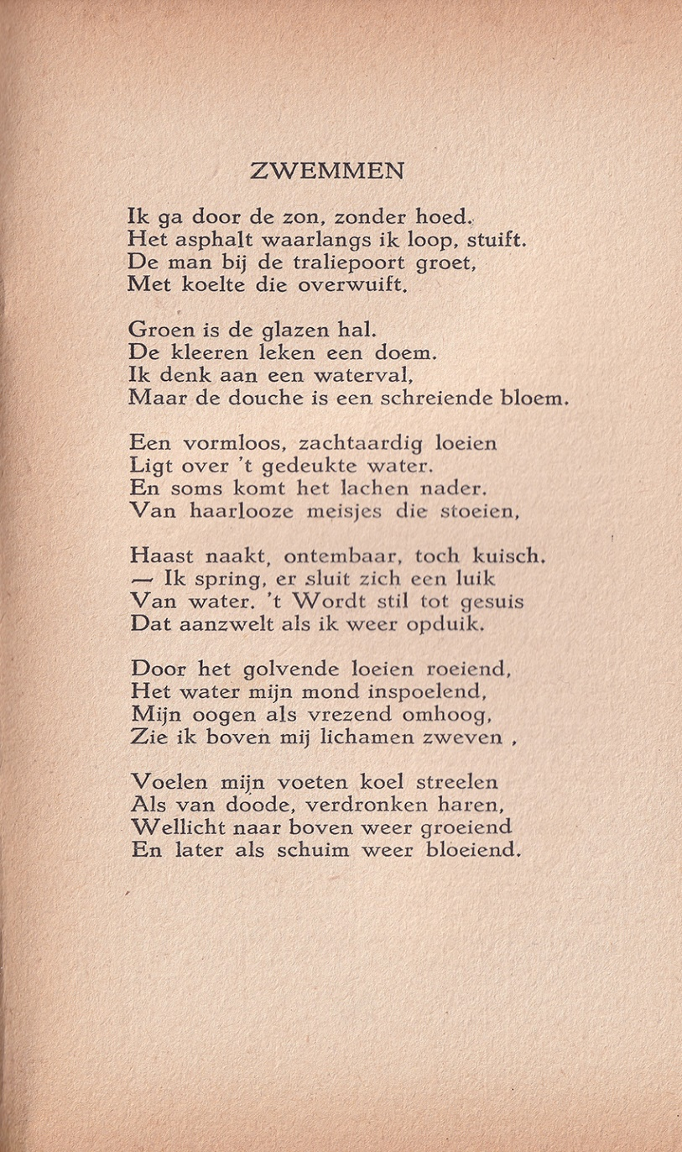

Veel schrijvers die later bekend werden met romans, schreven in hun jongere jaren poëzie: Hella Haasse, Simon Vestdijk, Remco Campert, Gerard Reve en ook de schrijver van wie nu een gedicht wordt geplaatst: W.F. Hermans (1921-1995).
Over hem is veel geschreven en daaraan wil ik niet veel toevoegen. Een nu gearchiveerde site geeft informatie vanuit de hoek van een bewonderaar, een fan zou ik zeggen.
Hermans was van professie fysisch geograaf maar ondanks of door het feit dat hij hierin excelleerde, kwam hij in conflict met de universiteit waar hij werkte en stokte zijn wetenschappelijke carrière. In enkele van zijn werken komt de universitaire wereld er slecht af (met name in “Onder professoren”).
Het sarcasme is een van de kenmerken van de geschriften van Hermans. In de hiervoor genoemde roman is dat het geval maar ook in zijn ander werk (bijvoorbeeld “Mandarijnen op zwavelzuur” en zijn publicaties in de Weinreb-affaire).
Hij heeft vele prijzen ontvangen en in 1971 de P.C. Hooftprijs geweigerd.
De publicatie van zijn verzameld werk begon in 2005 en wordt dit jaar afgesloten.
Hermans debuteerde in 1944 met de dichtbundel “Kussen door een rag van woorden”, in 1946 volgde “Horror coeli” waarin het gedicht van de week werd opgenomen. Het beschrijft de gang naar het zwembad en het zwemmen op een manier die door de zakelijkheid en precisie verwant is aan de proza stijl van Hermans’ romans.
Het werd voor het eerst gepubliceerd in het tijdschrift “Ad Interim” (september 1945) waaruit de tekst is overgenomen.

